Sundsvall den 28 februari 2012

Bridgestone presenterar BATTLAX SC-däck för stora Scootrar

Överlägsen prestanda på både torrt och vått underlag samt lägre ljudnivå

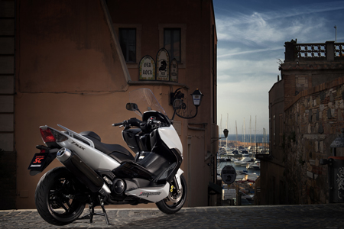

Bridgestone Corporation meddelar att det nya radialdäcket BATTLAX SC för stora Scootrar kommer att lanseras i Japan den 1 april 2012. Däcket kommer att vara tillgängligt i två framdäcksdimensioner och tre bakdäcksdimensioner.

BATTLAX SC är det senaste tillskottet till Bridgestones sortiment av radialdäck till stora Scootrar. Däcket är försett med ett nytt slitbanemönster, hämtat från Bridgestones HYPERSPORT-däck, som ger högre prestanda. Det nya slitbanemönstret kännetecknas också av breda mönsterspår, vilka ger en enastående prestanda på både vått och torrt underlag. Mönstret har utformats med optimal volym och exakta vinklar, vilket rejält minskar vägljudet.

BATTLAX-serien är Bridgestones premiummärke för motorcykeldäck. De mest exklusiva BATTLAX-däcken är de däck av MotoGP-klass som används i de FIM-tävlingar (Fédération Internationale de Motocyclisme) för vilka Bridgestone är officiell däckleverantör. Bridgestone tillhandahåller ett brett utbud av BATTLAX-däck, från touring till tävling och från små motorcyklar till stora.
Med sitt breda sortiment av motorcykeldäck, däribland BATTLAX-serien, kommer Bridgestone att fortsätta sitt arbete att förbättra körkomforten även i framtiden.

BATTLAX SC kommer att vara tillgängliga i Europa som ersättningsdäck för maxiscootrar på 300 cc och mer (däribland Honda SH300i, Yamaha TMAX 500 och Suzuki Burgman 650) fr.o.m. mars 2012. Däcken kommer även att finnas tillgängliga i Nord-, Central- och Sydamerika, Asien och Oceanien.

Här följer en översikt över produkten.

- Produktnamn: BATTLAX SC

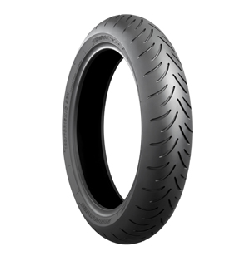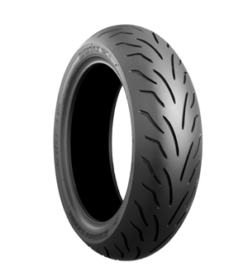
Framdäck Backdäck

- Viktiga teknik- och produktfunktioner

〔Nytt mönster〕
Genom optimeringen av mönsterspårens position och användandet av breda spår kan BATTLAX SC erbjuda både komfortabel körning och förbättrad väghållning på både vått och torrt underlag.
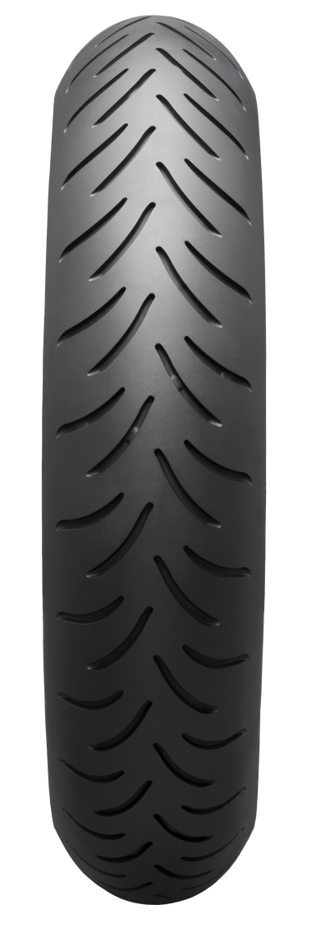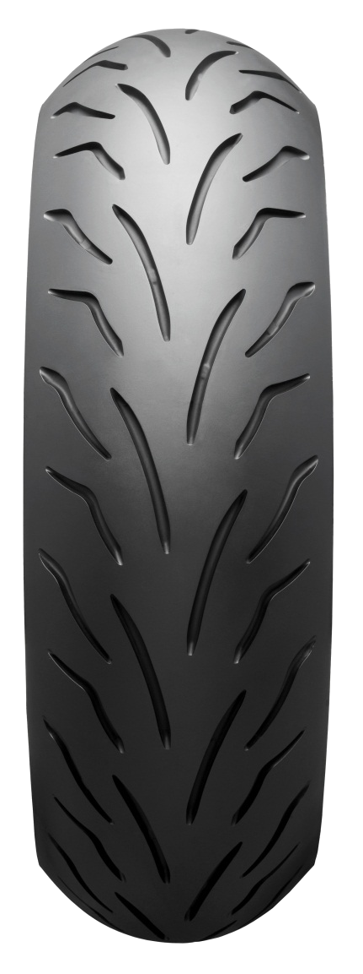
BATTLAX SC-däckets nya mönster (inverterad V-form/breda mönsterspår) ger förbättrad väghållning på både vått och torrt underlag, optimal kursstabilitet och lägre ljudnivå.
Spårvinkel
⇒Tack vare den V-formade mönsterspårdesignen, liknande Bridgestone Hypersport-däcket, har prestandan på både vått och torrt underlag förbättrats.
Breda mönsterspår
⇒ Förbättrar väghållningen på både vått och torrt underlag
Huvudspårets vinkel
⇒ Genom att optimera huvudspårets vinkel sänks ljudnivån.
Breda mönsterspår
⇒ Förbättrar våtgreppet.
Mitten
⇒Genom att minska antalet mönsterspår i mitten av däcket sänks ljudnivån.

- Prestandadiagram (slitbanemönster/ljudnivå)

Det nya mönstret har utformats utifrån omfattande studier av de faktorer genom vilka mönsterinducerat ljud uppstår, så att vi nu har ett däck med reducerad ljudnivå oavsett körhastighet.

Slitbanemönster/ljudnivå (bild)

- Dimensioner

Fram | Bak
120/70R14 M/C (55H) | 160/60R14 M/C (65H)
120/70R15 M/C (56H) | 160/60R15 M/C (67H)
 | 130/70R16 M/C (61S)

Mediainformation: Ulrika Berglund: +46-60 14 06 26

Bridgestone Europe (BSEU), med Europa-huvudkontor i Bryssel i Belgien, är ett viktigt dotterföretag till Tokyo-baserade Bridgestone Corporation, världens största tillverkare av däck och andra gummiprodukter. Bridgestone Europe driver ett forsknings- och utvecklingscenter, 8 fabriker och kontor i fler än 30 europeiska länder, med över 13 000 anställda. BSEU:s premiumdäck säljs både i Europa och globalt.

